**«Методические приемы формирования мотивации**

**на уроках истории и обществознания»**

Каждый педагог заинтересован в том, чтобы его уроки были интересными, чтобы на них учащиеся с удовольствием работали. Как же заинтересовать, мотивировать ученика на обучение? Для ответа на это вопрос давайте с Вами обратимся к понятию «учебная мотивация». Учебная мотивация — это процесс, который запускает, направляет и поддерживает усилия, направленные на выполнение учебной деятельности. Толковый словарь дает следующее объяснение: «мотивация» (от лат. moveo –  двигаю) –  общее название для процессов, методов, средств побуждения учащихся к продуктивной познавательной деятельности, активному освоению содержания образования. Мотивация объясняет направленность действия, организованность и устойчивость целостной деятельности, стремление к достижению определенной цели.

Формирование учебной мотивации сегодня можно назвать одной из главных проблем современной школы. Ее актуальность обусловлена переходом на ФГОС, а также обновлением содержания качества обучения и образования, постановкой целей и задач, способствующих формированию у школьников приемов самостоятельной активизации приобретения знаний, познавательной активности и развития активной жизненной и гражданской позиций. Поскольку наиболее острые проблемы в области обучения и воспитания связаны с отсутствием мотивов к получению образования у основной массы учащихся, следствием чего является снижение базовых показателей образованности и воспитанности выпускников, то важность названного критерия становится, безусловно, очевидной. Учебная деятельность имеет для школьников различный смысл. Выявление характера учебной мотивации и смысла учения для школьника в каждом конкретном случаеиграет решающую роль в определении учителем, так называемых, мер педагогического воздействия, то есть влияния**.**

У многих детей, к большому сожалению, на данный момент полностью отсутствует интерес к учебе. Они просто не хотят учиться, да к тому же еще и не могут учиться. Многие педагоги сетуют на то, что детям ничего не нужно, они не выполняют домашних заданий, не готовят параграф, не учат правила по русскому языку, математике, теоремы по геометрии и совсем не читают произведения художественной литературы, даже программные. Они довольствуются кратким содержанием прочитанного в Интернете, хотя порой и представления не имеют о главных героях, не говоря уже о событиях, анализе произведений. Им просто скучно на уроках, пропадает всякий интерес. Они сидят в школе и дома в телефонах и компьютерах. Как же сделать так, чтобы дети научились учиться самостоятельно, как подвести к тому, чтобы они развивали познавательную активность и стали самостоятельны, как же их смотивировать на процесс обучения, который так важен в жизни каждого ученика? Пока они это не осознают, а потом поймут, но будет уже поздно. Нужно отметить, что успех в любой деятельности, а не только в учебной и воспитательной, зависит не столько от знаний, сколько от мотивации учащихся. Чем выше уровень мотивации, тем больше мотивов побуждают к деятельности, тем больше усилий приложит учащийся для достижения цели и тем выше будет ее результат. Люди с высокой степенью мотивации достигают больших успехов и результатов. Таким образом, мотивация – это один из главнейших факторов, который обеспечивает успех учебной деятельности. Обязательно нужно находить способы и средства мотивации для учащихся в учебно-воспитательном процессе и на уроках. А еще очень важно прогнозировать ситуацию успеха. Это, прежде всего, относится к слабоуспевающим ученикам, которые боятся отвечать на уроках, чтобы не выглядеть нелепо. Нужно сделать так, чтобы каждый ученик стремился к успеху, пусть даже небольшому.

Как подготовить урок так, чтобы всем ребятам стало интересно? Никто тебе не сможет дать универсальных рецептов: ни методические пособия, ни учебники, ни программы, ни письма Министерства образования. Многое здесь зависит от педагога, от его мастерства, от того, насколько грамотно он сможет организовать учебный процесс и найти формы, приемы и методы, которые позволили бы достичь оптимального результата.

Теперь я хочу познакомить с некоторыми приемами, видами и методами, которые я использую на уроках истории и обществознания, которые помогают повысить интерес к предметам.

1.«Блиц-вопрос». Учащимся предлагается ответить сразу на несколько вопросов по пройденной теме в течение 1 минуты.

2. «Да-нет». Еще использую опрос такого рода, в котором нужно дать только ответ «да» или «нет».

3.«Угадай историческую личность». Вызывается один ученик, ему одевается на голову надпись с историческим лицом: «Екатерина 2», «Петр Великий», «А.В. Суворов» и т.д. Он задает вопросы классу, а затем отгадывает, кто у него написан. Например, Это правитель? –Да. Это полководец? Он участвовал в Крымской войне? –Нет и т.д.

4.«Интервью». Вызываются 2 ученика, один-корреспондент, журналист, другой- исторический деятель. Журналист должен задать историческому лицу 5-7 вопросов по теме параграфа или повторению, а тот правильно ответить на них.

5.«Археологи». Ребята берут свои учебники, открывая их на странице, которую укажет учитель. А далее нужно угадать слова из темы параграфа. Учитель говорит, что слово состоит из 6 букв. Например, в первой строчке взять 3 слово, 4 букву. (Это будет ф.) Во второй строчке, взять 1 слово, 5 букву(е). В третьей строчке - 2 слово, 3 букву (о).В четвертой строке - 4 слово, 1 букву (д).В пятой строке – 5 слово, 2 букву (а). В шестой строке-3 слово, 4 букву (л). Получилось слово феодал. И дальше продолжается до тех пор, пока не найдут все слова, которые педагог обозначил «археологам».

6.«Найди слова!» Учитель пишет начальную букву, черточки и конечную, просит ребят отгадать слова. Например, Г _ _ _ _ _ _ _ _ _ о, С_ _ _ _ а, П _ _ _ _ _ _ _ т, П_ _ _ о, П _ _ _ _ _ _ _ ь, Р _ _ _ _ _ а. Причем, черточек столько, сколько букв нужно вставить в слово.

7.«Поймай дату». Это больше подойдет для 5-6 классов. Берутся рыбки на магнитах, к ним приклеиваются даты, которые ребята уже изучили. Поймав рыбку, они должны назвать дату, указанную на магните. Например, 476, 500, 1215, 1358, 1265, 1302, 800, 843, 1066. Это помогает лучше запомнить и усвоить знание дат и событий

8.«Синквейн». Синкве́йн (от фр. cinquains, англ. cinquain) **—** **пятистрочная** **стихотворная** форма. Считается, что **это** стимулирует умственную активность учеников, способствует развитию творческого мышления, навыков письма и чтения, способности анализировать и делать выводы, коротко их формулируя. Этот прием использую и на уроках истории, и на уроках обществознания.

9.Кодированный диктант. Работа с понятийным аппаратом. На доске понятия под цифрами:

1.Барщина 2.Республика 3.Демократия 4.Династия 5.Абсолютизм 6.Крепотничество 7. Сословия 8. Повинности 9.Оброк 10.Феодализм и т.д.

Вызывается ученик, который хорошо знает определение терминов. Он называет, а ребята в своих тетрадях ставят только цифру, под которой оно написано. Например,: 10,1,3,4,9,5,2,6,8,7. Взаимопроверка. Можно проверить фронтально. А затем ребята озвучивают определение термина или понятия под номерами. 1. Барщина-это все работы крестьян в хозяйстве феодала. 4. Династия-ряд правителей одного рода, сменяющих друг друга на престоле.10.Феодализм-это… и т.д. Отрабатывается понятийный аппарат.

10. Включаю ребусы и шарады в урок, это тоже очень нравится детям. Например, Первое- морское животное, второй – междометие, целое-Родина фарфора. (Кит-ай). Первое- деталь автомобиля, освещающая дорогу, второе-местоимение, целое-правитель Египта. (Фара-он). Можно попробовать составить их самим, а можно найти в Интернете.

Ребусы. Отгадывают тоже с удовольствием термины и понятия по картинкам 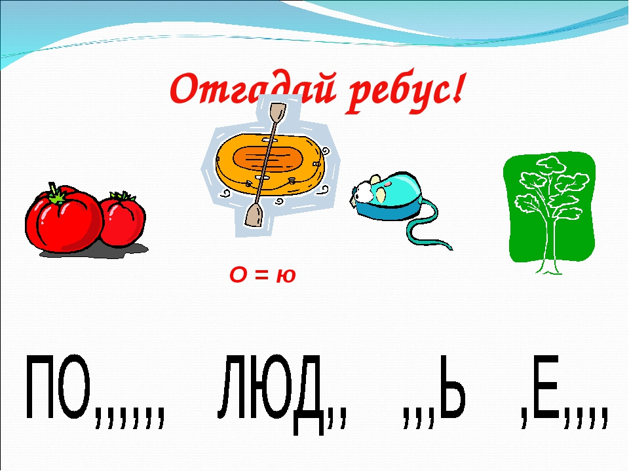

11.Подобрать синонимы к словам:

1. Паритет-равенство

2. Альянс-союз

3. Приоритет -

4.Эскалация-

12. «Путаница» Исправить нужно ошибки. Дается текст с ошибками по изученной теме, учащиеся исправляют ошибки и читают правильный вариант. Например. В 1242 году на поле Куликовом возле реки Невы произошла Куликовская битва. Русские ратники сразились с немцами-крестоносцами. Предводителем был князь Александр, которого прозвали Великим.

Проведение подобных приемов и методов, дидактических игр, шарад, ребусов, различных конкурсов, викторин, квестов, рингов, мозговых штурмов, позволяет сделать урок интересным, насыщенным и увлекательным. И формы, и виды урока могут быть самыми разными: урок-экскурсия, путешествие, игра, викторина, бенефис, альманах, спектакль, панорама, смотр и другие. Они с большим удовольствием принимают участие в таких уроках: готовят индивидуальные задания, примеряют для себя различные роли, активно отвечают на занимательные вопросы, активизируя свою познавательную активность и самостоятельность, учатся рассуждать, применяя аргументы и исторические факты, события и явления, выступать перед аудиторией, развивать коммуникативные навыки. Вот тогда изучаемый материал становится более интересным, мотивируя обучающихся к учебной деятельности, тем самым повышается качество образования.